《深海探险》系列
Sea Quest series

作者简介：

亚当·布雷德（Adam Blade）出生于英格兰的肯特州，现在即将步入人生的不惑之年。他的父母均为历史老师，且两人都是业余画家。亚当的父亲创作了很多英国历史战争题材的画作，由于从小便在这些绘画作品的陪伴下长大，因此亚当的想象力也深受其影响。除了这些，悬挂在父亲办公室里的古代宝剑与盾甲也令亚当十分着迷。亚当的父亲曾经说过，那些都是布雷德家的传家宝物。孩提时代，亚当经常会幻想最初拥有那些宝剑与盔甲的会是怎样一样。于是后来他创造了一个角色——汤姆，所有人之中最勇敢的少年勇士。这也是“怪兽探险”最初的理念雏形。长大后亚当立志要成为一名作家，但却一直找不到创作的灵感——直到他回忆起那些旧宝剑与盔甲，还有他小时候创造的那名少年。就这样，亚当全情投入到对汤姆的塑造之中，为这个角色注入活力，这样一来读者便能像他小时候渴望的那样踏上各种各样的冒险之旅……当然他现在依然对冒险充满渴望，虽然已经长大成人。不写故事的时候，亚当喜欢去参观博物馆与古战场遗址。他的主要兴趣爱好是击剑与足球。他还喜欢在家里与自己养的两只异国宠物嬉戏追逐——一只名叫佐格的狼蛛与一只奥马尔的卷尾猴。这两个小淘气是汤姆在探险过程中遇到的两头怪兽——天魔蛛与利爪的灵感源泉。遗憾的是，亚当现在还未能拥有一头属于自己的喷火龙或者马人。但他真心希望自己有一天能拥有它们！

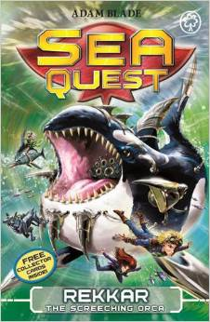
中文书名：《深海探险：尖叫逆戟鲸莱卡尔》
英文书名：Sea Quest: 13: Rekkar the Screeching Orca
作 者：Adam Blade
出 版 社：Orchard Books
代理公司：Rights People/ANA
出版日期：2014年9月
代理地区：中国大陆、台湾
审读资料：电子稿/样书
页 数：128页
类 型：少年文学

内容简介：

马克斯与莉亚不幸被困在声名狼藉的洛斯特湖，危险再次降临到他们面前。传说中，没人能够幸免于难——但克拉·布莱克哈特的机器野兽身上会握着逃生的关键吗？

该书为深海探险系列第四部第一本。切勿错过该系列其他作品：

《冰熊特拉格》（Tragg the Ice Bear）、《恐怖鸟霍维斯》（Horvos the Horror Bird）与《剧毒鱼加比克斯》（Gubbix the Poison Fish）！

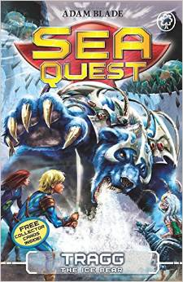
中文书名：《冰熊特拉格》
英文书名：Sea Quest: 14: Tragg the Ice Bear
作 者：Adam Blade
出 版 社：Orchard Books
代理公司：Rights People/ANA
出版日期：2014年9月
代理地区：中国大陆、台湾
审读资料：电子稿/样书
页 数：128页
类 型：少年文学

内容简介：

马克斯与莉亚做了一个指南针想帮助他们从洛斯特湖逃到安全的地方。但这个神奇的地方一切都与他们期望的大相径庭。机器野兽也比过去遇到更加可怕致命！

该书为深海探险系列第四部第二本。切勿错过该系列其他作品：

《尖叫逆戟鲸莱卡尔》（Rekkar the Screeching Orca）、《恐怖鸟霍维斯》（Horvos the Horror Bird）与《剧毒鱼加比克斯》（Gubbix the Poison Fish）！

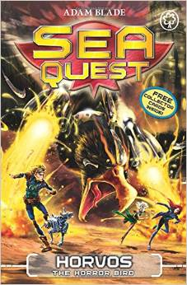
中文书名：《深海探险：恐怖鸟霍维斯》
英文书名：Sea Quest: 15: Horvos the Horror Bird
作 者：Adam Blade
出 版 社：Orchard Books
代理公司：Rights People/ANA
出版日期：2014年9月
代理地区：中国大陆、台湾
审读资料：电子稿/样书
页 数：128页
类 型：少年文学

内容简介：

寻找第三间能够挽救他们的珍贵元素时，新的恐怖再次出现在马克斯与莉亚面前。恐怖鸟霍维斯出现了。它的翅膀上还装着可怕的火焰喷射器！

该书为深海探险系列第四部第三本。切勿错过该系列其他作品：

《尖叫逆戟鲸莱卡尔》（Rekkar the Screeching Orca）、《冰熊特拉格》（Tragg the Ice Bear）与《剧毒鱼加比克斯》（Gubbix the Poison Fish）！

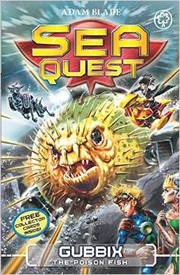
中文书名：《深海探险：剧毒鱼加比克斯》
英文书名：Sea Quest: 16: Gubbix the Poison Fish
作 者：Adam Blade
出 版 社：Orchard Books
代理公司：Rights People/ANA
出版日期：2014年9月
代理地区：中国大陆、台湾
审读资料：电子稿/样书
页 数：128页
类 型：少年文学

内容简介：

马克斯与莉亚试图逃离洛斯特湖……然而克拉·布莱克哈特却救下了最后一只最恐怖的机器野兽。他们该如何躲过剧毒河豚加比科斯的攻击？

该书为深海探险系列第四部第四本。切勿错过该系列其他作品：

《尖叫逆戟鲸莱卡尔》（Rekkar the Screeching Orca）、《冰熊特拉格》（Tragg the Ice Bear）与《恐怖鸟霍维斯》（Horvos the Horror Bird）！

谢谢您的阅读！
请将回馈信息发至：李馥辰(Cindy Li)
安德鲁﹒纳伯格联合国际有限公司北京代表处
北京市海淀区中关村大街甲59号中国人民大学文化大厦1705室, 邮编：100872
电 话：010-82509406
传 真：010-82504200
Email：Cindy@nurnberg.com.cn
网址：www.nurnberg.com.cn
微博：http://weibo.com/nurnberg
豆瓣小站：http://site.douban.com/110577/
微信订阅号：安德鲁书讯

